|  |  |
| --- | --- |
| **臺中市政府「廉能透明獎」一般參賽類申請表** | |
| **提案機關** | 臺中市龍井地政事務所 |
| **單位主管**  **職稱及姓名** | 第二課 課長 黃振華 |
| **主要辦理人員**  **及負責工作** | 課長 黃振華  負責本廉能透明措施之執行、推廣及督導 |
| **協助辦理人員**  **及負責工作** | 技佐 魏瑛伶  負責協助辦理本項措施 |
| **透明化**  **措施名稱** | 測量儀器常檢校，E掃即知人稱好 |
| **措施簡介** | 地政機關辦理鑑界複丈係為確定民眾不動產之四至範圍，釐清與鄰地之相關位置。又測量成果關係人民土地財產權益，其品質受測量儀器的良窳影響甚鉅，若儀器本身存在有誤差，該項誤差便會影響觀測數據，造成測量成果與現況不符，因此測量儀器必需定期校正，以確保測量成果品質。  再者，民眾信任測量成果取決於測量人員的專業度及測量儀器的精確度，實務上民眾常因鑑界複丈結果與使用現況不符而質疑測量儀器不夠精準，為此衍生不必要的爭議，亦影響民眾對於政府的公信力。有鑑於此，本所前已於土地複丈定期通知書敘明鑑界日期、承辦人姓名及位置圖等資訊，然為降低人民疑慮，特新增附加QR-Code(如附件1)連結測量人員使用的儀器認證、校正紀錄等資訊，讓民眾可以用手機E掃可獲知，提高民眾對測量成果的信賴度。  本項措施以標準化及民眾參與監督的作業模式，並配合地政系統及創新便民服務，辦理土地鑑界複丈作業，以達降低土地界址糾紛的目標。本所自106年實施本項措施後，民眾因對鑑界結果有異議而申請再鑑界之比例已由實施前(104-105年度)的3.55%降為3.24%(如附件2)，有效降低民眾對鑑界結果疑慮，並節省民眾申請再鑑界所耗費的時間及規費負擔。 |
| **興利防弊、**  **外部監督價值**  （28%） | 1. 公開資訊全市最多   針對民眾申請土地鑑界複丈案件，本所於寄發複丈定期通  知書時，除敘明鑑界日期、承辦人姓名及位置圖等資訊外，  為降低當事人疑慮，主動增加提供「測量儀器相關檢校紀  錄」(如附件3），讓民眾能夠清楚得知測量儀器使用狀況  及精確度，確保測量成果可靠性。   1. 檢校全都露 雲端即監控   本項措施同時於本所網站上公開測量儀器相關檢校 紀  錄，提供民眾上網瀏覽，進行外部監督。   1. 流程公開透明 資訊E掃即知   (1)本項措施主動公開本所「測量儀器相關檢校紀錄」  予申請人及關係人，讓政府資訊透明化，減少雙方當  事人對鑑界結果之異議，達到防弊止爭的效能。  (2)另本所將測量儀器相關認證資料簡化為QR-Code，方  便民眾使用智慧型手機掃瞄得知。   1. 破除資訊不對等 公民監督一起來   本所主動提供「測量儀器相關檢校紀錄」，展示使用儀器之精度及校正日期，藉由公開透明化的作業模式，破除資訊不對等，讓申請人及關係人共同監督地政機關測量儀器的維護狀況。 |
| **流程標準化及**  **公開化程度**  （28 %） | 1. 流程標準化 2. 複丈作業標準化：依據內政部訂定「地籍測量實施規則」有關土地鑑界複丈標準作業流程辦理人民申請之鑑界複丈案件(如附件4)。 3. 儀器檢校標準化：依據臺中市政府地政局訂定「測量儀器簡易校驗場儀器校驗標準作業流程」辦理所有測量儀器校驗。 4. 前項標準作業流程公開情形   本所網站(首頁>便民服務>標準作業流程>辦理土地鑑界複丈作業)公開鑑界標準作業流程相關資訊。查詢網址：http://ljland.land.taichung.gov.tw/archive/84/file/辦理土地鑑界複丈作業.pdf (如附件4)   1. 業務資訊公開化程度   本所除於土地鑑界複丈定期通知書敘明測量日期、承辦人姓名及位置圖等資訊，創新於通知單上附加測量儀器相關檢校資訊QR-Code，提供民眾使用智慧型手機或平板電腦掃瞄閱覽，充分公開相關業務資訊。 |
| **系統（或措施）**  **便捷性、完整性及**  **安全性**  （18 %） | 1. 便捷性   本措施相關資訊，可於本所網站首頁「便民服務」介面連結取得，提供民眾免費瀏覽及線上查詢。另本所前棟2樓設有測量收件櫃台受理民眾申請鑑界案件，同時提供相關便民措施及法令諮詢。   1. 完整性   本措施提供民眾簡便之查詢服務，相關資訊亦詳實呈現且定期更新。   1. 安全性 2. 本措施係提供民眾查詢測量儀器檢校紀錄，無涉及機關內部重要敏感資訊，且無洩漏申請人個資之疑慮。 3. 本措施由測量員專責辦理，屬通知書加值服務，僅使用地政系統查詢列印通知書功能，不影響系統內部資訊安全。 |
| **民眾使用情形**  （18%） | 1. 民眾使用率   本所針對民眾申請鑑界複丈案件，於複丈定期通知書加值提供本所測量儀器檢校紀錄，自106年度實施迄今已提供663件服務。   1. 民眾是否容易取得並能夠解讀所公開之資訊   民眾可直接利用本所網站（首頁>便民服務>申辦須知或  標準作業流程）取得所需之相關資訊。另申請人以手機  掃瞄通知書之QR-Code，可獲知測量儀器檢校訊息。   1. 滿意度調查   本措施於測量外業結束後，會由專人實施電話抽訪滿意  度調查(如附件5)。 |
| **創新創意作為**  （8%） | 1.儀器標準化公開透明，降低民眾對鑑界結果不公之疑慮。  2.本措施將非強制公開之測量儀器檢校紀錄轉化為QR-Code，提  供案件申請人E化掃描即知，並於本所網站公開供民眾免費瀏  覽(首頁>便民服務>便民服務措施>測量類>測量儀器檢校紀  錄)(如附件3)。 |
| **相關附件** | 附件1：土地複丈定期通知書附加QR-Code、附件2：本所再鑑界案件統計表、附件3：測量儀器檢校紀錄、附件4：鑑界作業流程、附件5：本所測量人員服務情形抽訪（查）結果紀錄表。 |
| **聯絡窗口** | 姓名：第二課課長黃振華  電話：04-26367150 分機201  e-mail：a0987958870@gmail.com |

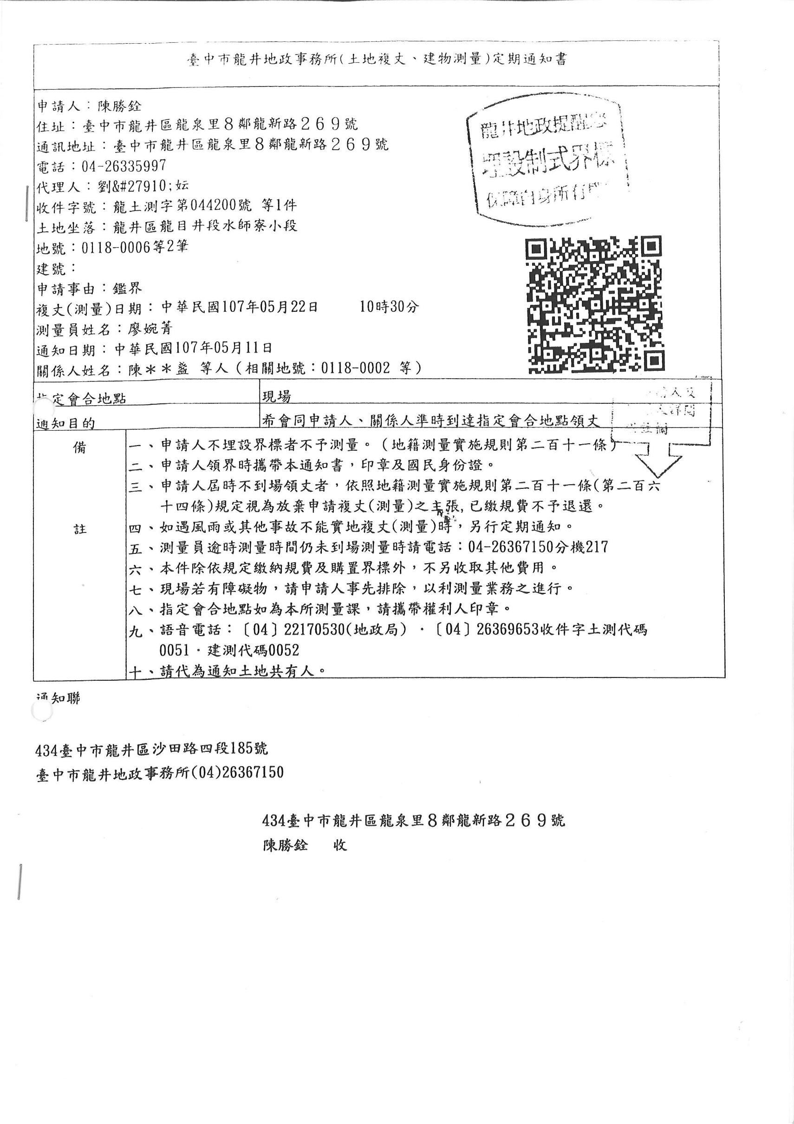

附件 1

附件 2

|  |  |  |  |
| --- | --- | --- | --- |
| **臺中市龍井地政事務所再鑑界案件統計表** | | | |
| 製表日：107年7月5日 | | | |
| 年度 | 鑑界件數 | 再鑑界件數 | 百分比 |
| 104-105 | 1,268 | 45 | 3.55% |
| 106-107 | 1,049 | 34 | 3.24% |

**備註:本所係於103年11月1日成立。**

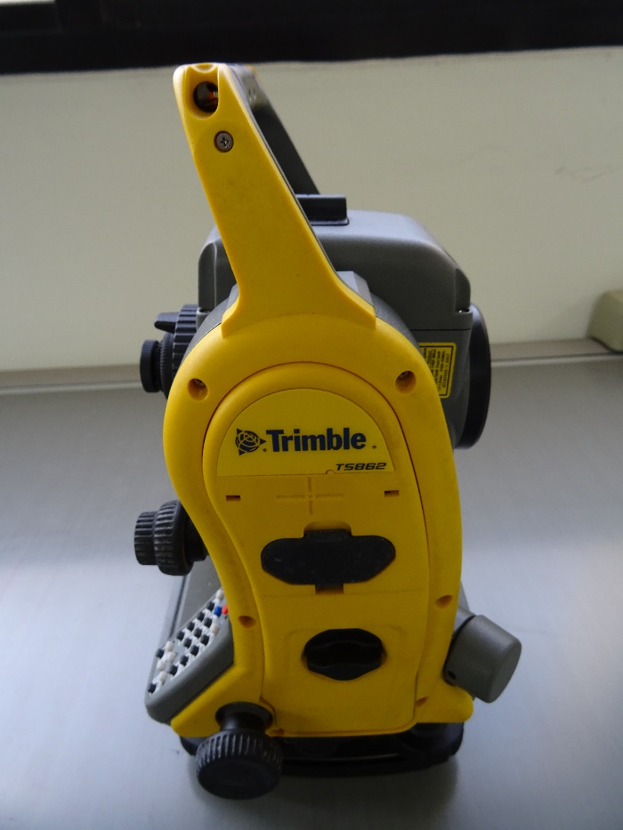

附件 3

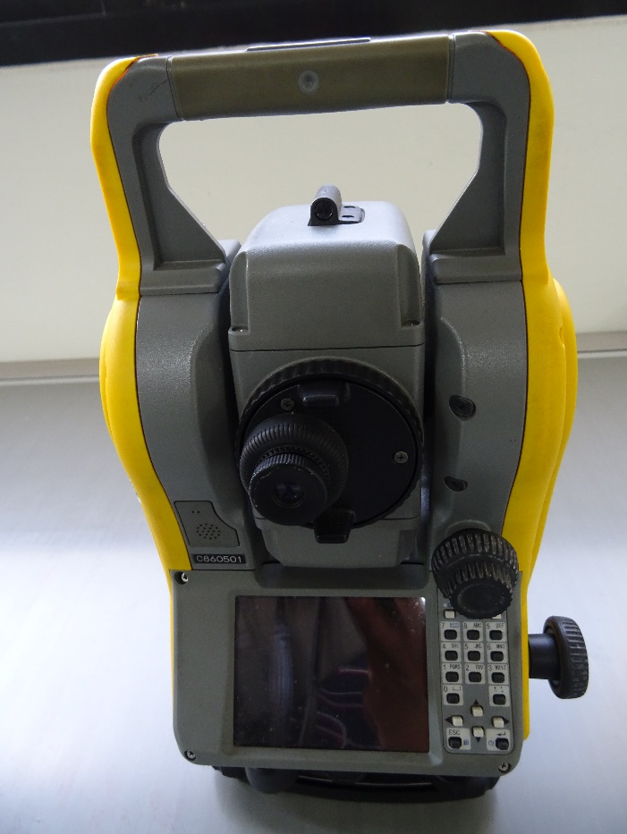

附表1　光線法觀測手簿

|  |  |  |  |  |  |  |  |  |  |
| --- | --- | --- | --- | --- | --- | --- | --- | --- | --- |
| 儀器：  Trimble TS862 序號：C860501 | | | 日期：4/13 | 天氣：晴 | | 觀測者：盧亮有  記簿者：何吉禮 | | | |
| 測  站 | 標 定 點 | 前  視  點 | 水　　讀 平 角　　數 | 水　中 平 角　數 | 夾  角 | | 水 平 距 | 水　中 平 距　數 | 備  註 |
| A | B |  | 0.0000 | 0.0001 | 0.0000 | | 142.155 | 142.155 |  |
| 180.0001 | 142.155 |
| F | 0.0113 | 0.0120 | 0.0119 | | 120.331 | 120.331 |  |
| 180.0126 | 120.332 |
| C | 22.0031 | 22.0038 | 22.0037 | | 60.241 | 60.241 |  |
| 202.0045 | 60.241 |
| D | 271.3826 | 271.3829 | 271.3828 | | 29.976 | 29.976 |  |
| 91.3831 | 29.976 |
| E | 309.1741 | 309.1746 | 309.1745 | | 90.205 | 90.205 |  |
| 129.1751 | 90.205 |
|  | 60.0000 | 60.0010 | 0.0000 | | 142.155 | 142.155 |  |
| 240.0020 | 142.155 |
| F | 60.0122 | 60.0123 | 0.0113 | | 120.332 | 120.331 |  |
| 240.0124 | 120.330 |
| C | 82.0039 | 82.0044 | 22.0034 | | 60.242 | 60.242 |  |
| 262.0049 | 60.242 |
| D | 331.3840 | 331.3839 | 271.3829 | | 29.978 | 29.978 |  |
| 151.3841 | 29.978 |
| E | 9.1748 | 9.1752 | 309.1742 | | 90.208 | 90.207 |  |
| 189.1756 | 90.206 |
|  | 120.0040 | 120.0041 | 0.0000 | | 142.156 | 142.156 |  |
| 300.0041 | 142.155 |
| F | 120.0156 | 120.0156 | 0.0112 | | 120.331 | 120.331 |  |
| 300.0155 | 120.330 |
| C | 142.0106 | 142.0106 | 22.0025 | | 60.240 | 60.240 |  |
| 322.0106 | 60.240 |
| D | 31.3907 | 31.3907 | 271.3826 | | 29.973 | 29.974 |  |
| 211.3906 | 29.974 |
| E | 69.1820 | 69.1819 | 309.1738 | | 90.203 | 90.203 |  |
| 249.1818 | 90.203 |
|  |  |  |  | |  |  |  |
|  |  |

檢查員：蔡慶草

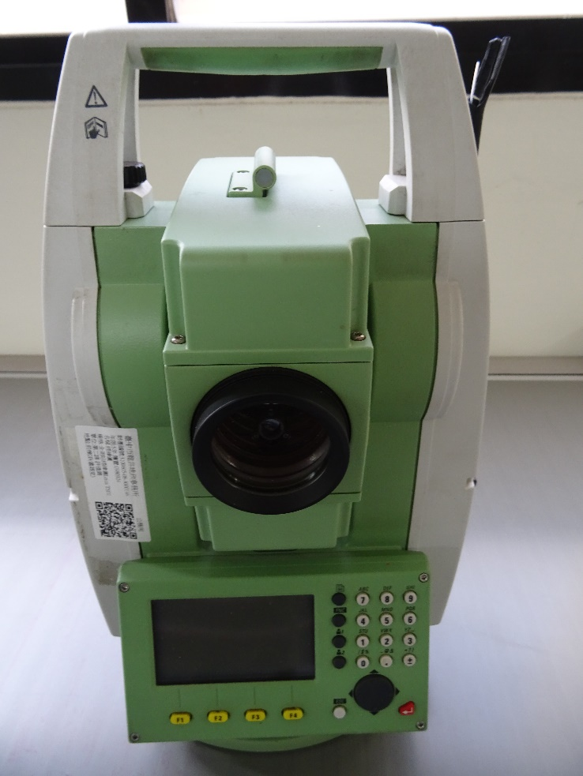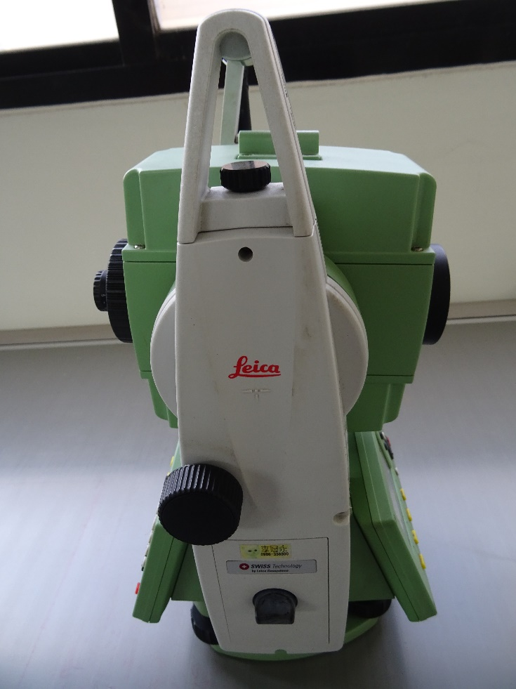

附表2　光線法觀測手簿

|  |  |  |  |  |  |  |  |  |  |
| --- | --- | --- | --- | --- | --- | --- | --- | --- | --- |
| 儀器：  Leica TS02 序號：74888 | | | 日期：4/13 | 天氣：晴 | | 觀測者：許進興  記簿者：盧亮有 | | | |
| 測  站 | 標 定 點 | 前  視  點 | 水　　讀 平 角　　數 | 水　中 平 角　數 | 夾  角 | | 水 平 距 | 水　中 平 距　數 | 備  註 |
| A | B |  | 0.0000 | 0.0001 | 0.0000 | | 142.139 | 142.140 |  |
| 180.0002 | 142.140 |
| F | 0.0112 | 0.0113 | 0.0112 | | 120.323 | 120.323 |  |
| 180.0114 | 120.322 |
| C | 22.0032 | 22.0032 | 22.0031 | | 60.235 | 60.236 |  |
| 202.0031 | 60.236 |
| D | 271.3824 | 271.3826 | 271.3825 | | 29.969 | 29.969 |  |
| 91.3827 | 29.969 |
| E | 309-17-33 | 309.1736 | 309.1736 | | 90.190 | 90.190 |  |
| 129-17-38 | 90.189 |
|  | 60.0000 | 60.0002 | 0.0000 | | 142.140 | 142.140 |  |
| 60.0003 | 142.140 |
| F | 60.0122 | 60.0122 | 0.0120 | | 120.322 | 120.323 |  |
| 240.0121 | 120.323 |
| C | 82.0031 | 82.0031 | 22.0029 | | 60.235 | 60.236 |  |
| 262.0030 | 60.236 |
| D | 331.3832 | 331.3833 | 271.3831 | | 29.970 | 29.970 |  |
| 151.3833 | 29.970 |
| E | 9.1738 | 9.1737 | 309.1735 | | 90.191 | 90.191 |  |
| 189.1736 | 90.191 |
|  | 120.0000 | 120.0001 | 0.0000 | | 142.140 | 142.140 |  |
| 120.0001 | 142.140 |
| F | 120.0115 | 120.0117 | 0.0116 | | 120.322 | 120.323 |  |
| 300.0119 | 120.323 |
| C | 142.0027 | 142.0028 | 22.0027 | | 60.236 | 60.236 |  |
| 322.0028 | 60.236 |
| D | 31.3829 | 31.3829 | 271.3828 | | 29.970 | 29.970 |  |
| 211.3829 | 29.970 |
| E | 69.1736 | 69.1739 | 309.1738 | | 90.190 | 90.190 |  |
| 249.1742 | 90.190 |
|  |  |  |  | |  |  |  |
|  |  |

檢查員：蔡慶草

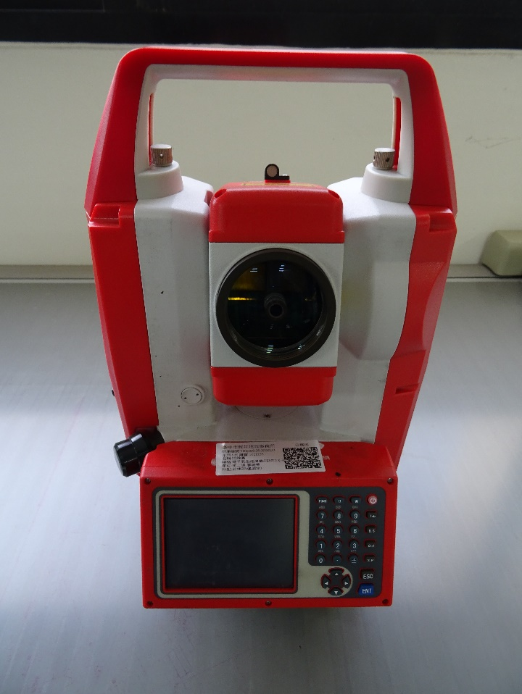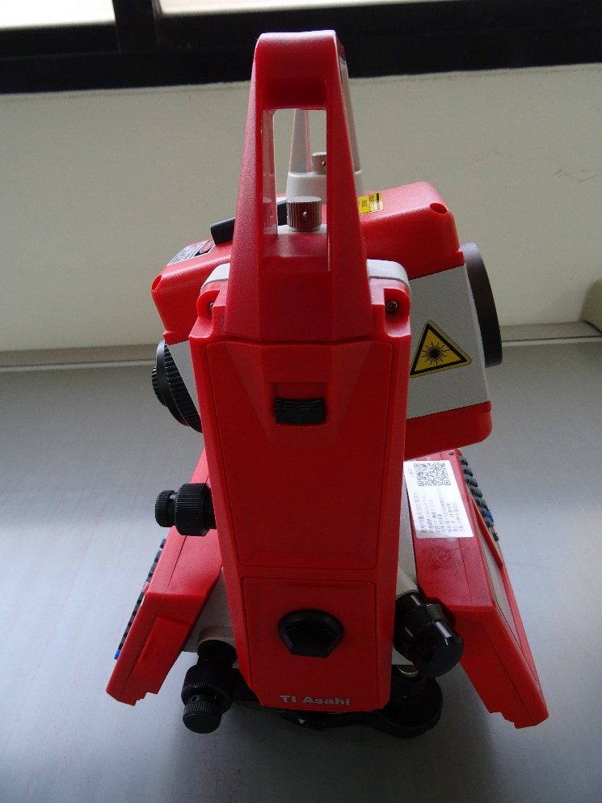

附表3　光線法觀測手簿

|  |  |  |  |  |  |  |  |  |  |
| --- | --- | --- | --- | --- | --- | --- | --- | --- | --- |
| 儀器：  PENTAX W-1502N 序號：892916 | | | 日期：4/13 | 天氣：晴 | | 觀測者：何吉禮  記簿者：盧亮有 | | | |
| 測  站 | 標 定 點 | 前  視  點 | 水　　讀 平 角　　數 | 水　中 平 角　數 | 夾  角 | | 水 平 距 | 水　中 平 距　數 | 備  註 |
| A | B |  | 0.0000 | 0.0000 | 0.0000 | | 142.148 | 142.149 |  |
| 180.0001 | 142.150 |
| F | 0.0115 | 0.0115 | 0.0115 | | 120.325 | 120.325 |  |
| 180.0118 | 120.325 |
| C | 22.0033 | 22.0029 | 22.0029 | | 60.238 | 60.240 |  |
| 202.0026 | 60.242 |
| D | 271.3820 | 271.3817 | 271.3817 | | 29.976 | 29.975 |  |
| 91.3815 | 29.974 |
| E | 309.1744 | 309.1738 | 309.1738 | | 90.204 | 90.202 |  |
| 129.1733 | 90.200 |
|  | 60.0018 | 60.0021 | 0.0000 | | 142.148 | 142.147 |  |
| 240.0024 | 142.146 |
| F | 60.0134 | 60.0135 | 0.0114 | | 120.322 | 120.323 |  |
| 240.0136 | 120.324 |
| C | 82.0042 | 82.0044 | 22.0023 | | 60.238 | 60.239 |  |
| 262.0046 | 60.240 |
| D | 331.3854 | 331.3857 | 271.3836 | | 29.978 | 29.974 |  |
| 151.3860 | 29.970 |
| E | 9.1802 | 9.1700 | 309.1739 | | 90.202 | 90.200 |  |
| 189.1758 | 90.198 |
|  | 120.0040 | 120.0039 | 0.0000 | | 142.141 | 142.141 |  |
| 300.0037 | 142.142 |
| F | 120.0156 | 120.0154 | 0.0115 | | 120.319 | 120.319 |  |
| 300.0152 | 120.319 |
| C | 142.0100 | 142.0059 | 22.0020 | | 60.237 | 60.238 |  |
| 322.0058 | 60.238 |
| D | 31.3906 | 31.3906 | 271.3827 | | 29.972 | 29.971 |  |
| 211.3905 | 29.970 |
| E | 69.1812 | 69.1812 | 309.1733 | | 90.191 | 90.191 |  |
| 249.1811 | 90.190 |
|  |  |  |  | |  |  |  |
|  |  |

檢查員：蔡慶草

附表4　光線法觀測手簿

|  |  |  |  |  |  |  |  |  |  |
| --- | --- | --- | --- | --- | --- | --- | --- | --- | --- |
| 儀器：  PENTAX W-1502N 序號：892945 | | | 日期：4/13 | 天氣：晴 | | 觀測者：廖婉菁  記簿者：盧亮有 | | | |
| 測  站 | 標 定 點 | 前  視  點 | 水　　讀 平 角　　數 | 水　中 平 角　數 | 夾  角 | | 水 平 距 | 水　中 平 距　數 | 備  註 |
| A | B |  | 0.0000 | 0.0001 | 0.0000 | | 142.152 | 142.150 |  |
| 179.5959 | 142.148 |
| F | 0.0126 | 0.0126 | 0.0125 | | 120.312 | 120.308 |  |
| 180.0126 | 120.304 |
| C | 22.0027 | 22.0028 | 22.0027 | | 60.235 | 60.231 |  |
| 202.0028 | 60.227 |
| D | 271.3830 | 271.3832 | 271.3832 | | 29.974 | 29.967 |  |
| 91.3833 | 29.960 |
| E | 309.1735 | 309.1735 | 309.1735 | | 90.205 | 90.203 |  |
| 129.1735 | 90.201 |
|  | 60.0000 | 60.0000 | 0.0000 | | 142.145 | 142.147 |  |
| 240.0000 | 142.149 |
| F | 60.0124 | 60.0135 | 0.0135 | | 120.318 | 120.318 |  |
| 240.0124 | 120.318 |
| C | 82.0034 | 82.0044 | 22.0044 | | 60.233 | 60.231 |  |
| 262.0037 | 60.229 |
| D | 331.3829 | 331.3856 | 271.3856 | | 29.970 | 29.967 |  |
| 151.3827 | 29.964 |
| E | 9.1803 | 9.1758 | 309.1758 | | 90.208 | 90.204 |  |
| 189.1753 | 90.201 |
|  | 120.0040 | 120.0040 | 0.0000 | | 142.151 | 142.151 |  |
| 300.0039 | 142.151 |
| F | 120.0156 | 120.0155 | 0.0115 | | 120.320 | 120.319 |  |
| 300.0154 | 120.318 |
| C | 142.0100 | 142.0101 | 22.0021 | | 60.240 | 60.241 |  |
| 322.0101 | 60.241 |
| D | 31.3912 | 31.3912 | 271.3832 | | 29.981 | 29.982 |  |
| 211.3912 | 29.982 |
| E | 69.1822 | 69.1820 | 309.1740 | | 90.202 | 90.203 |  |
| 249.1818 | 90.203 |
|  |  |  |  | |  |  |  |
|  |  |

檢查員：蔡慶草

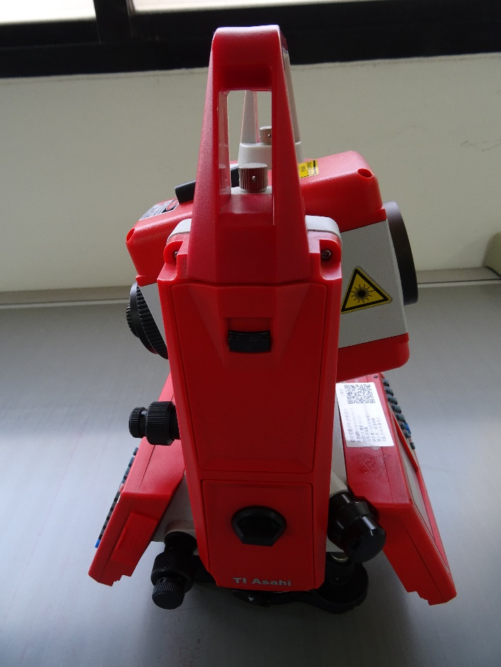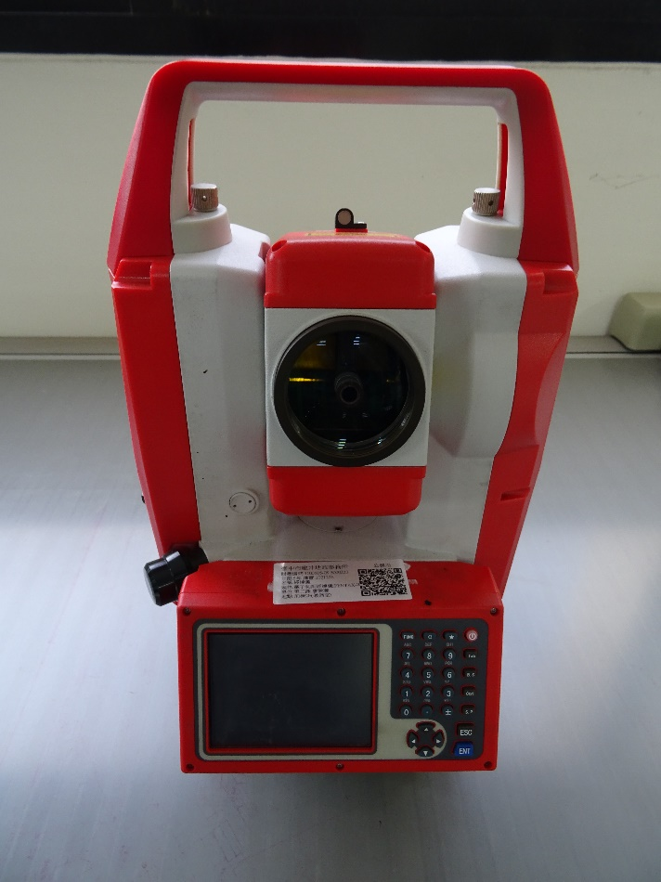

附表5　臺中市政府地政局　測量儀器校驗資料表【經緯儀】

|  |  |  |  |  |  |
| --- | --- | --- | --- | --- | --- |
| 校驗單位 | 龍井地政事務所 | | 校驗日期 | 107/04/13 | |
| 校驗人員 | 何吉禮 | | 溫　　度 | 32.0℃ | |
| 儀器型號 | PENTAX W-1502N | | 相對溼度 | 73% | |
| 儀器序號 | 892916 | | 大氣壓力 | 1011.4百帕 | |
| 水平角度 | 標準值 | 檢測值 | 較差 | 是否合格 | 備註 |
| ∠BAF | 0-01-20 | 0-01-15 | 5” | ˇ是 □否 |  |
| ∠BAC | 22-00-23 | 22-00-24 | 1” | ˇ是 □否 |  |
| ∠BAD | 271-38-35 | 271-38-27 | 8” | ˇ是 □否 |  |
| ∠BAE | 309-17-42 | 309-17-37 | 5” | ˇ是 □否 |  |
| 距離 | 標準值(m) | 檢測值(m) | 較差 | 是否合格 | 備註 |
| A-B | 142.146 | 142.146 | 0.0 mm | ˇ是 □否 |  |
| A-F | 120.322 | 120.322 | 0.0 mm | ˇ是 □否 |  |
| A-C | 60.240 | 60.239 | 0.1 mm | ˇ是 □否 |  |
| A-D | 29.973 | 29.973 | 0.0 mm | ˇ是 □否 |  |
| A-E | 90.197 | 90.198 | 0.1 mm | ˇ是 □否 |  |
| 備註：溫度、溼度、大氣壓力應依中央氣象局網頁公布資料填載 | | | | | |

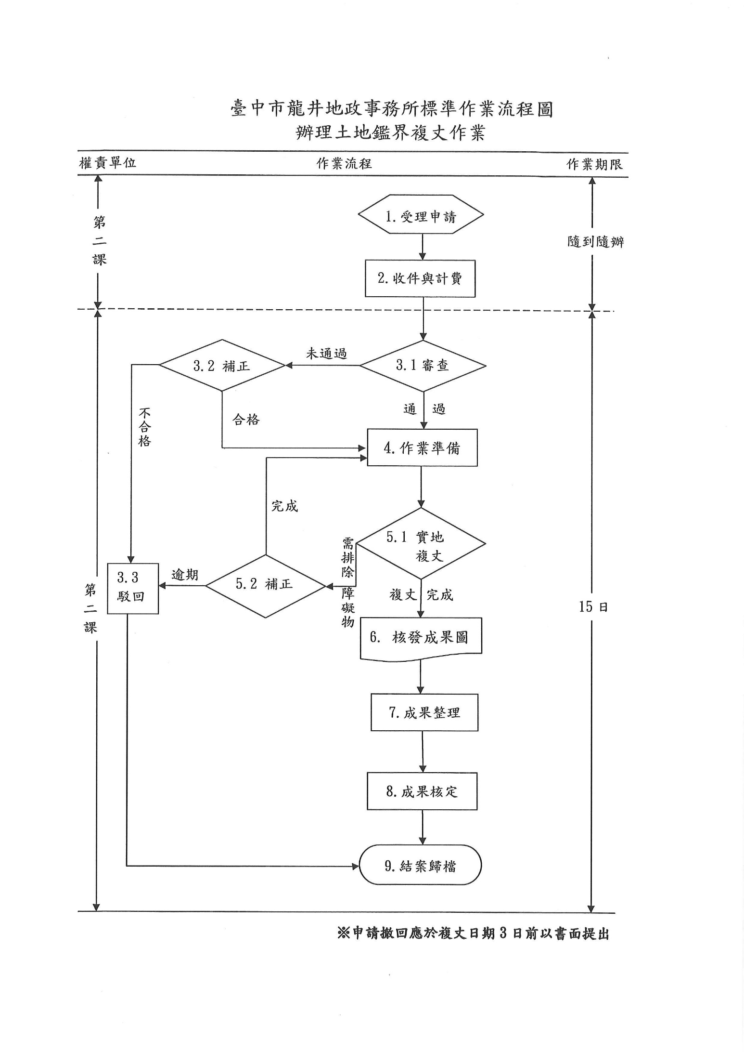

附件 4

附件 5

